KONU 1 – GİRİŞ ve İLETİŞİM NEDİR?
Sosyal bilimlerin ve doğa bilimlerinin olay ve olgulara bakış açısı farklıdır. Bunu aslında literatürde “paradigma” ile açıklıyoruz. Paradigma bizim bir şeye bakma çerçevemizdir. Belli sınırları olan, sınırlar içindekini kabul edip, dışarıdakileri maalesef yok sayan bir çerçeveden bahsediyoruz. Sosyal bilimler ve doğa bilimleri bu farklılık nedeniyle neden-sonuç ilişkisi kurarken de farklı bir yol izliyorlar. Doğa bilimlerinde sonucu gördüğümüzde nedenleri algılarız ya da nedeni görünce sonuca doğru çizgisel bir bağlantı kurarız. Sosyal bilimlerde ise neden-sonuç bağlantısı net değildir. Her neden tek bir sonuca gitmeyebilir.
Örneğin: Toplumdaki şiddet yükseliyor? Neden?
-Yoksulluk artışı
-Gelir dağılımındaki eşitsizlik
-Eğitim yetersizliği
-Sosyal ve kültürel unsurlar (aile vb)
-Sosyokültürel öğretiler (ahlak)
-Din
Bunlarda bile her kavramın işlevli hale getirilmesi gerekmektedir. Örneğin hangi eğitim? Formel/informel, yaygın/örgün.
Bu tür bir neden-sonuç ilişkisine baktığımızda dünyanın her yerinde aynı sonuca ulaşılması gerekirdi, ancak aynı nedenler her ülkede aynı sonuca ulaşmayabilir. Dolayısıyla sosyal bilimlerde çizgisel olarak şu nedenlerle şu olursa, sonucu budur diyemiyoruz. Hepimiz ekonomik, sosyal, kültürel vb. etmenlerin farklı oranlarda bir araya geldiği bireyleriz.
Eğitim örneği üzerinden devam edelim. Yasal olarak herkes eşit eğitime erişme olanağına sahiptir. Ancak eğitime eşit erişim aynı sonuçlara ulaştırır mı? İstanbul’da zengin ve eğitimli bir ailenin çocuğunun kreş yaşamından başlayarak eğitim aldığını düşünün. Özel eğitime de para harcadığını, Robert Koleji’nden mezun olduktan sonra, dil eğitimi için her yıl yurt dışına gidebildiğini ve ardından girdiği üniversiteden iki dil bilerek mezun olduğunu düşünebiliriz. Başka birine geçelim, bir çiftçi çocuğu düşünelim, köyünde okul olmadığı için taşıma okulda eğitim görmek zorunda olan, kitap, giyim gibi ihtiyaçlarını karşılamakta bile sorun yaşayan, zorunlu eğitimi bitirdikten sonra zorla evlendirilen ya da bir yandan çalışarak bir yandan okumak zorunda olan birini düşünelim. Eşit eğitim böyle bir şey mi sizce? Ya da bir iş görüşmesinde ikisinin işe alınma şansı eşit midir? Öte yandan ilk örnekteki bireyin zekâsı, okuma isteği de durumda etkili olabilir. Dile yatkın olmayabilir, başka şeyler olabilir. İkinci örnekteki öğrenci de sıyrılıp başarı gösterebilir. Şiddet konusuna dönersek de en azından şunu söyleyebiliriz. Eğitim düzeyi yükseldikçe şiddet oranı azalmıyor, ifade edenler yani şiddet gördüğünü söyleyenler azalıyor. Eğitim almış, kariyer sahibi insanlar şiddet uyguladıklarını ya da gördüklerini söylemiyorlar.
Sonuç olarak bu örnek üzerinden bile belki düşünme sistemimizi biraz anlatabilmişimdir. Bu nedenle en azından şunu söyleyebilirim ki, sosyal bilimler alanında genelleme yapmak daha zordur. Burada belirtilmesi gereken bir diğer konu, her iki bilim dalı arasında bir hiyerarşi kurmaya çalışmıyoruz, ya da birinin daha üstün olduğunu söylemeye çalışmıyoruz. Sadece bakış açıları faklı ve dünyada ikisine de ihtiyacımız var. Burada bir yandan iletişim konuşurken bir yandan size belki de farklı bakış açılarını da göstermiş olacağız.
---
İletişim dersi de bu nedenle önemli. İletişimi sadece bilgi aktarmak olarak görmek ve iletişimi engelleyen unsurları göz ardı etmek hem gündelik hayatımızda hem de meslek hayatımızda olumsuzluklara neden olabilir.

İletişimi sadece bilgi aktarmak olarak görmek ve iletişimi engelleyen unsurları göz ardı etmek hem gündelik hayatımızda hem de meslek hayatımızda olumsuzluklara neden olabilir. Aslında hayatımızın her yerinde iletişim var. Merkezinde yer alıyor diyebiliriz. Etkili iletişim hem meslek hem de özel yaşamınızdaki sorunları çözmenize yardımcı olabilir. Tabii ki etkili iletişim bütün dünyadaki problemleri çözmez ama bazı problemlerin çözülmesine ya da onlardan kaçınmaya yardımcı olabilir. (Pearson vd., 2017: 3-4) Kendinizi tanımanıza yardımcı olabilir, başkalarının sizi görme biçimlerini geliştirir, ilişkilerinizi geliştirebilir, size eleştirel düşünme, problem çözme, karar verme, çatışma çözümü, takım çalışması gibi yaşam becerileri öğretebilir, düşüncelerinizi ifade etmede ve savunmada daha iyi hissetmenizi sağlayabilir, meslek hayatınızdaki başarılarınızı etkileyebilir. (Pearson vd., 2017: 4-8).

Peki iletişim nedir?
Aslında iletişim denilince biz, anlam yaratmak amacıyla belirli bir bağlamda, sözlü ya da sözsüz iletilerin değişimine odaklanıyoruz. Yıllar boyunca iletişim alanında çalışanlar yüzlerce tanım geliştirdiler. İletişim Latince communicare’den geliyor ve ortak hale getirmek, paylaşmak anlamına geliyor. Aslında biz de kökenini biraz buradan alan bir tanım kullanıyoruz. İletişim mesajları kullanarak, anlam yaratma sürecidir. Bir eylem, değişim veya davranışlar seti olduğu için değişmez bir ürün değil, bir süreçtir diyoruz. Elinizde tutabildiğiniz bir obje değildir. Katıldığınız bir aktivitedir. (Pearson vd., 2017: 8). İletişime böyle süreç olarak bakmak aynı zamanda herhangi bir iletişim davranışına, anlık bir görüntü olarak bakamayacağımızı ve tam o anda neler olduğunu anlayamayacağımızı gösterir.

Mesajlar sözlü ve sözlü olmayan simge, sembol ve davranışları içerir. Birisine gülümsediğinizde bir mesaj iletmiş olursunuz. Bir radyo spikeri olayın ciddiyetinin anlaşılması için dilini, ifadesini değiştirebilir. İnsanlar oluşturdukları mesajlar aracılığıyla ortak anlam yaratmayı umarlar. Anlama, mesajın anlaşılmasıdır aslında. Tabii ki her mesajın aynı anlamı yaratmayacağını biliyoruz. (Pearson vd., 2017: 9)
İletişimin Bileşenleri (Pearson vd., 2017: 9-12)
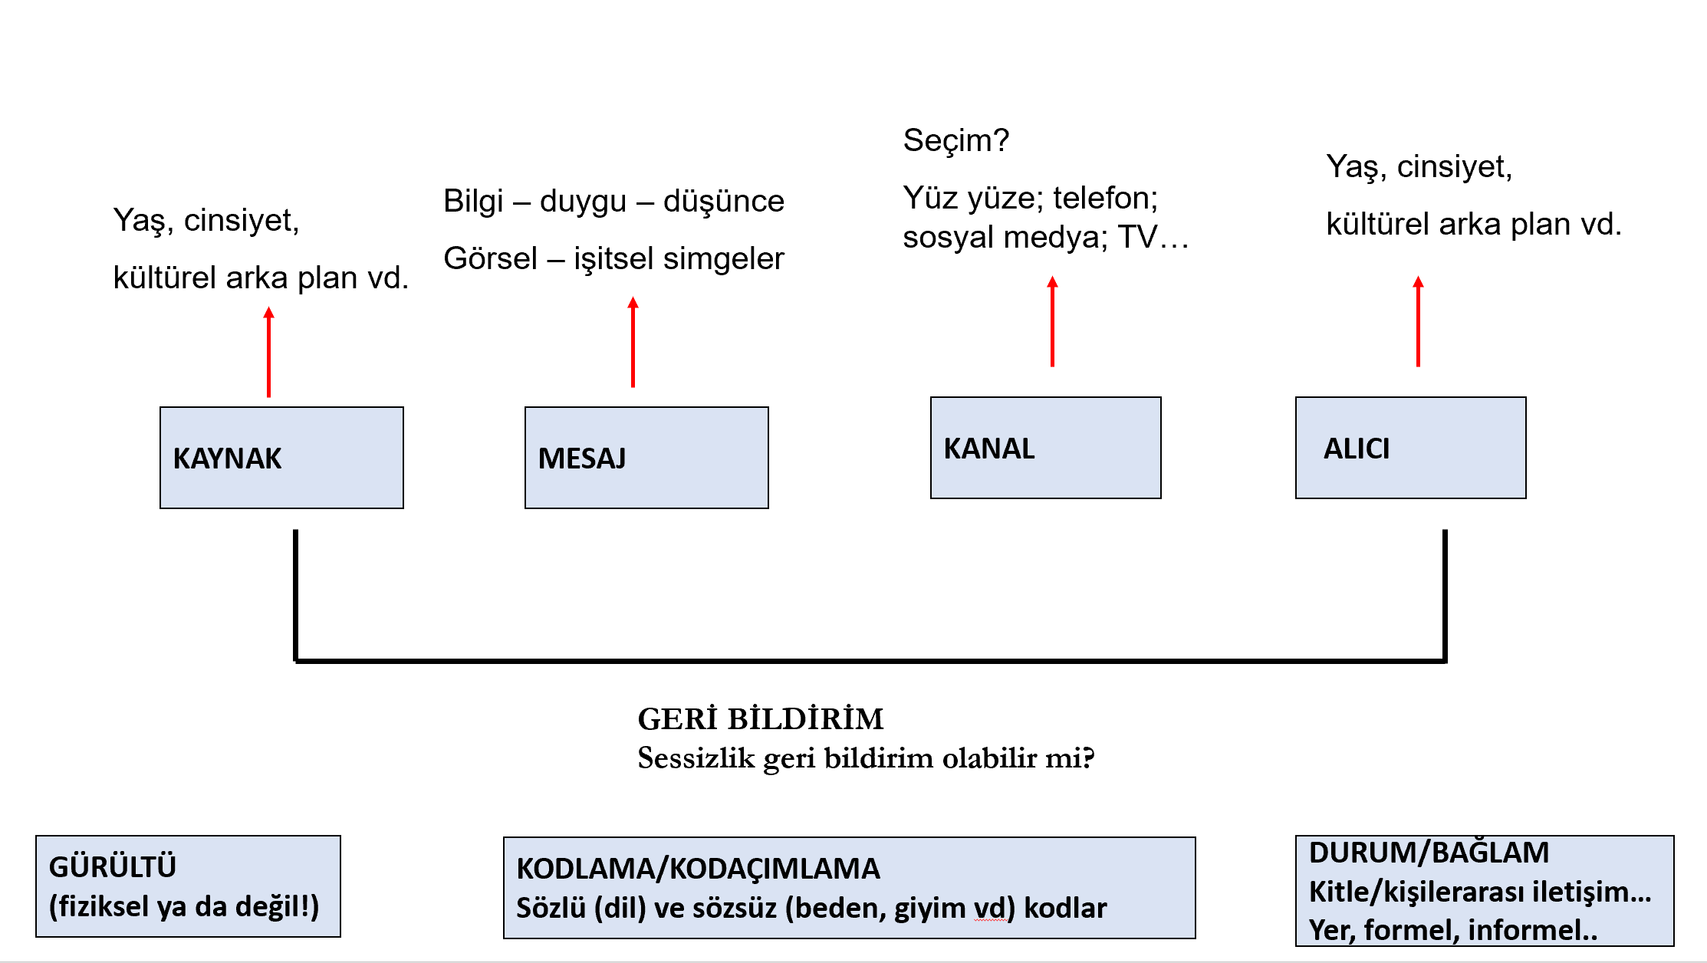

İletişimi tanımlamanın yanı sıra iletişimin doğasını anlamak için biraz daha derine inmemiz gerekecek. İlk olarak iletişim bizimle başlar. Kendimizi nasıl gördüğümüz nasıl iletişim kurduğumuzu etkileyecektir. Aynı zamanda insanlar olarak, bizim dünyayı kavrayışımız onunla deneyimlerimizle ilişkilidir. Bu konuda farklı iletişim yaklaşımları bulunmaktadır. Bunu bir örnekle açıklayalım. Farklı bir ülkeden bir oda arkadaşınız olduğunu düşünün. Oda arkadaşınızın dini, inanç sistemi ve günlük alışkanlıkları sizin iletişim perspektifinizle tamamen farklı. Siz ya da oda arkadaşınız paylaştığınız iletişime kendi önyargılarınızı dayatmaya çalıştığınız ölçüde, memnun kalmayabilir ve çatışma yaşayabilirsiniz. İki farklı kültürde daha önceki deneyimlerinizden türetilen iletişim “kurallarını” önceden uygulayarak, bu yeni ilişkide başarısız olursunuz. Böyle bir görüşün ötesine geçebiliyor ve iletişim algınızın etkileşimlerinizin bir ürünü olmasına izin verebiliyorsanız, ilginç ve etkili yollarla iletişim kurabilirsiniz. (Pearson vd., 2017: 12-13)

Pearson Judy C. Vd. (2017), Human Communication, 6. Baskı, New York- Mc Graw Hill,

